Instalação do Zabbix em máquina virtual
How-to 1:
- Acessar sua máquina virtual e verificar se está conectada a internet (faça um ping para um endereço externo na internet – sugestão #ping registro.br )

- Fazer update do apt

#apt-get update
#apt-get upgrade

- Instalar o pacote de utilitários de rede
#apt-get install net-tools
- Localizar e anotar o endereço ip da sua máquina virtual
Comando #ficonfig
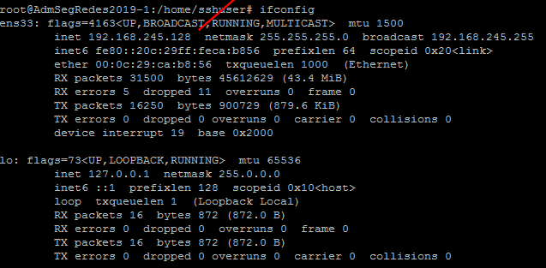

- Criar usuário na sua máquina virtual para conexão com ssh.

#adduser sshuser
(use a senha 123456)

- Conectar com a sua máquina virtual via ssh usando o aplicativo putty.

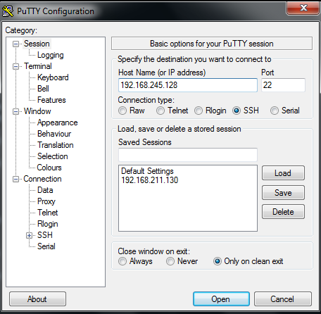

- Após conectado altere o usuário para o superusuário root com o comando su.

#su
Digite a senha do root

Vamos agora trabalhar no terminal do ssh.

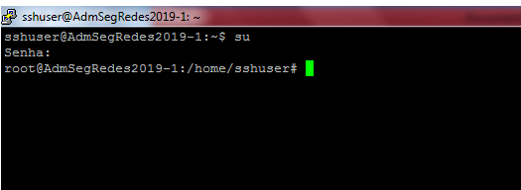

- Obter o pacote do zabbix a partir do repositório oficial

Wget http://repo.zabbix.com/zabbix/<versão>/debian/pool/main/z/zabbix/zabbix-release/zabbix-release_<versão>_all.deb

- Após o download, vamos instalar o pacote para que seja inserido as chaves do zabbix no arquivo de repositórios do debian “sources.list”. Após a instalação, realize o primeiro passo novamente (Atualize o sistema). Supondo que esteja acessando o diretório /tmp, execute os comandos:

#dpkg -i zabbix-release_3.5-1+stretch_all.deb

#apt-get update

- Vamos agora instalar o banco de dados MySQL. execute os comandos:
# apt-get install zabbix-server-mysql -y
Nota: Quando a instalação estiver no final, será solicitado uma senha para o usuário root. Essa senha será para acesso ao banco de dados MySQL com usuário root, para nossa prática vamos usar a senha 123456. Lembre-se que a senha deve ter um grau maior de complexidade em ambientes de trabalho.

- Vamos agora instalar os pacotes do Zabbix. execute os comandos:
#apt-get install zabbix-frontend-php zabbix-agent zabbix-get

- Vamos agora criar a base de dados no MySQL e popular as tabelas do banco com os seguintes comandos:
#mysql -u root -p
INFORME A SENHA DO ROOT DO MYSQL
#create database zabbix character set utf8 collate utf8_bin;
#grant all privileges on zabbix.* to zabbix@localhost identified by '123456';
- Vamos agora ao diretório do zabbix onde se encontra o arquivo com script de criação das tabelas do banco de dados
#cd /usr/share/doc/zabbix-server-mysql
- Vamos agora rodar o script no banco para criação das tabelas:
#zcat create.sql.gz | mysql -uzabbix -p zabbix
INFORME A SENHA DO ROOT DO MYSQL

- Vamos agora editar o arquivo/etc/zabbix_server.conf.

DESCOMENTAR AS LINHAS E INSERIR OS DEVIDOS VALORES, CONFORME ABAIXO:
DBHost=localhost
DBName=zabbix
DBUser=zabbix
DBPassword=123456

- Vamos agora restartar e habilitar os serviços para iniciar de forma automática, execute os comandos:
#sudo systemctl restart zabbix-server
#sudo systemctl restart zabbix-agent
#sudo systemct l enable zabbix-server
#sudo systemctl enable zabbix-agent

- Vamos agora configurar o TIME ZONE. Para realizar a configuração, vamos editar o arquivo zabbix.conf no caminho /etc/apache2/conf-available/zabbix.conf
#nano /etc/apache2/conf-available/zabbix-conf
Descomentar #php_value date.timezone Europe/Riga
Alterando para: php_value date.timezone America/Sao_Paulo
Nota: Não esquecer de mudar Europe/Riga para America/Sao_Paulo
Obs: para salvar o arquivo: ctr+x / yes/ <enter>
- Reinicie o servidor de página apache

#systemctl restart apache2

- Abra o navegador da sua máquina hospedeira (windows) e digite o endereço:
<ip da máquina virtual>/zabbix
O resultado será o mostrado na tela abaixo:

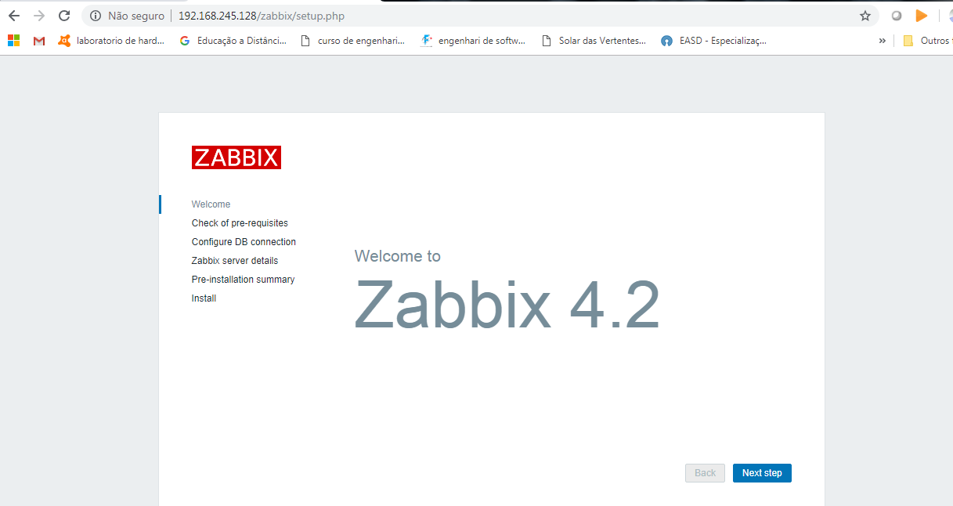

Pronto. Temos o servidor zabbix sendo executado no servidor. No próximo how-to iremos configurar o servidor.

